滕州市交通运输局
2020年度政府信息公开工作年度报告

根据《中华人民共和国政府信息公开条例》和省政府办公厅、枣庄市政府办公室、滕州市政府办公室有关通知要求，特编制滕州市交通运输局2020年政府信息公开年度报告并向社会公布。
一、总体情况
2020年，市交通局高度重视政府信息公开工作，认真贯彻落实《中华人民共和国政府信息公开条例》和省、市信息公开工作会议精神，完善信息公开组织机构建设，遵循公开、公平、便民的原则，深化政府信息公开内容，规范政府信息公开程序，切实保障群众的知情权、参与权和监督权。
（一）政府信息主动公开情况
主动公开政府信息180条，其中概况信息1条、政策文件5条、规划计划1条、工作信息129条、行政权力运行公开35条、政策解读与回应4条、政务公开保障机制5条。同时，还利用局微博、头条号、微信公众号等新媒体对全市交通运输工作进行公开和解读，并及时做好便民咨询工作。
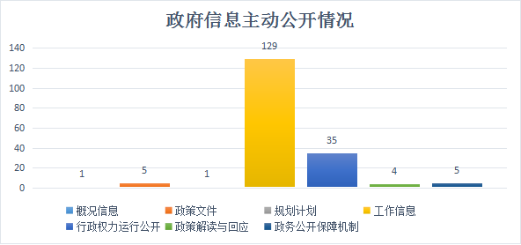
（二）政府信息依申请公开情况
2020年度，市交通运输局受理依申请公开4件，已按时限要求办结，其中予以公开1件，部分公开0件，不予公开0件，无法提供3件，不予处理0件，转结下年度继续办理0件。本年度无因政府信息公开申请提起行政复议、行政诉讼情况。
（三）建议提案办理结果公开情况
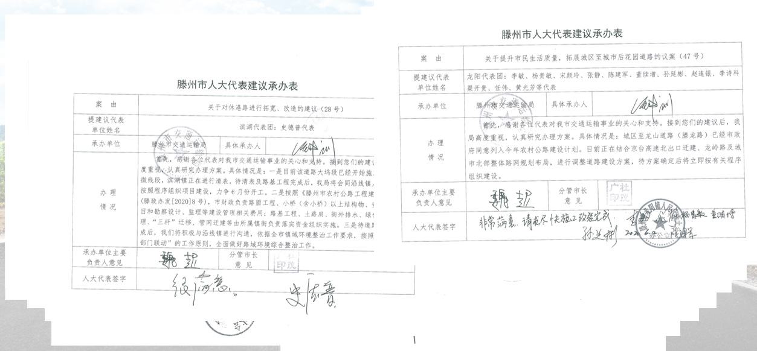
市交通局高度重视代表建议政协提案办理工作，严格落实市委市政府关于建议提案办理的有关要求,坚持办理答复必须做到合法合规合理合情，并将办理结果在政务公开网站进行了公开。
（四）政府信息公开管理情况
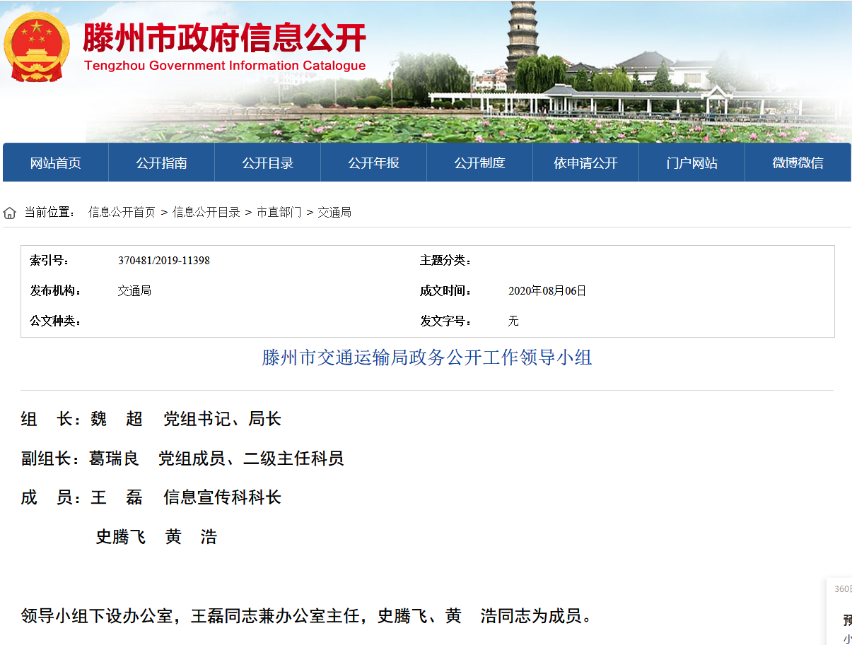
成立了政务公开领导小组，局主要领导为主要负责人，分管领导为分管负责人。各科室依据科室职能，积极主动收集、提报各自业务范围内应公开的政务信息，信息科负责本单位政务公开网站信息的更新与维护。形成“主要领导亲自抓、分管领导具体抓、机关科室合力抓、专人负责抓落实”的工作机制。（五）平台建设情况
2020年，根据枣庄市政务办公室并网、归口管理工作要求，政务公开页面改版迁移至枣庄，进行集约化管理。已按照市政务要求做好数据迁移的目录校对、数据核查工作，并对工作人员做好业务培训
（六）监督保障情况
做好信息公开和宣传经费保障工作，严格按照信息发布流程开展工作，研究制定公开考核、评议、责任追究和监督检查办法，参加市级信息公开培训，推进和规范政府信息公开工作。目前此项工作已纳入滕州市绩效考核指标体系，2020年度未进行社会评议，未发生责任追究情况。
二、主动公开政府信息情况
第二十条第（一）项
信息内容 | 本年新  制作数量 | 本年新  公开数量 | 对外公开总数量
规章 | 0 | 0 | 0
规范性文件 | 0 | 0 | 0
第二十条第（五）项
信息内容 | 上一年项目数量 | 本年增/减 | 处理决定数量
行政许可 | 0 | 0 | 0
其他对外管理服务事项 | 0 | 0 | 0
第二十条第（六）项
信息内容 | 上一年项目数量 | 本年增/减 | 处理决定数量
行政处罚 | 1388 | -930 | 458
行政强制 | 293 | -188 | 105
第二十条第（八）项
信息内容 | 上一年项目数量 | 本年增/减
行政事业性收费 | 0 | 0
第二十条第（九）项
信息内容 | 采购项目数量 | 采购总金额
政府集中采购 | 0 | 0

三、收到和处理政府信息公开申请情况
（本列数据的勾稽关系为：第一项加第二项之和，等于第三项加第四项之和） |  |  | 申请人情况
 |  |  | 自然人 | 法人或其他组织 |  |  |  |  | 总计
 |  |  | 自然人 | 商业企业 | 科研机构 | 社会公益组织 | 法律服务机构 | 其他 | 总计
一、本年新收政府信息公开申请数量 |  |  | 4 | 0 | 0 | 0 | 0 | 0 | 4
二、上年结转政府信息公开申请数量 |  |  | 0 | 0 | 0 | 0 | 0 | 0 | 0
三、本年度办理结果 | （一）予以公开 |  | 1 | 0 | 0 | 0 | 0 | 0 | 0
三、本年度办理结果 | （二）部分公开（区分处理的，只计这一情形，不计其他情形） |  | 0 | 0 | 0 | 0 | 0 | 0 | 0
三、本年度办理结果 | （三）不予公开 | 1.属于国家秘密 | 0 | 0 | 0 | 0 | 0 | 0 | 0
三、本年度办理结果 | （三）不予公开 | 2.其他法律行政法规禁止公开 | 0 | 0 | 0 | 0 | 0 | 0 | 0
三、本年度办理结果 | （三）不予公开 | 3.危及“三安全一稳定” | 0 | 0 | 0 | 0 | 0 | 0 | 0
三、本年度办理结果 | （三）不予公开 | 4.保护第三方合法权益 | 0 | 0 | 0 | 0 | 0 | 0 | 0
三、本年度办理结果 | （三）不予公开 | 5.属于三类内部事务信息 | 0 | 0 | 0 | 0 | 0 | 0 | 0
三、本年度办理结果 | （三）不予公开 | 6.属于四类过程性信息 | 0 | 0 | 0 | 0 | 0 | 0 | 0
三、本年度办理结果 | （三）不予公开 | 7.属于行政执法案卷 | 0 | 0 | 0 | 0 | 0 | 0 | 0
三、本年度办理结果 | （三）不予公开 | 8.属于行政查询事项 | 0 | 0 | 0 | 0 | 0 | 0 | 0
三、本年度办理结果 | （四）无法提供 | 1.本机关不掌握相关政府信息 | 3 | 0 | 0 | 0 | 0 | 0 | 0
三、本年度办理结果 | （四）无法提供 | 2.没有现成信息需要另行制作 | 0 | 0 | 0 | 0 | 0 | 0 | 0
三、本年度办理结果 | （四）无法提供 | 3.补正后申请内容仍不明确 | 0 | 0 | 0 | 0 | 0 | 0 | 0
三、本年度办理结果 | （五）不予处理 | 1.信访举报投诉类申请 | 0 | 0 | 0 | 0 | 0 | 0 | 0
三、本年度办理结果 | （五）不予处理 | 2.重复申请 | 0 | 0 | 0 | 0 | 0 | 0 | 0
三、本年度办理结果 | （五）不予处理 | 3.要求提供公开出版物 | 0 | 0 | 0 | 0 | 0 | 0 | 0
三、本年度办理结果 | （五）不予处理 | 4.无正当理由大量反复申请 | 0 | 0 | 0 | 0 | 0 | 0 | 0
三、本年度办理结果 | （五）不予处理 | 5.要求行政机关确认或重新出具已获取信息 | 0 | 0 | 0 | 0 | 0 | 0 | 0
三、本年度办理结果 | （六）其他处理 |  | 0 | 0 | 0 | 0 | 0 | 0 | 0
三、本年度办理结果 | （七）总计 |  | 4 | 0 | 0 | 0 | 0 | 0 | 0
四、结转下年度继续办理 |  |  | 0 | 0 | 0 | 0 | 0 | 0 | 0
四、政府信息公开行政复议、行政诉讼情况
行政复议 |  |  |  |  | 行政诉讼
结果维持 | 结果纠正 | 其他结果 | 尚未审结 | 总计 | 未经复议直接起诉 |  |  |  |  | 复议后起诉
 |  |  |  |  | 结果维持 | 结果纠正 | 其他结果 | 尚未审结 | 总计 | 结果维持 | 结果纠正 | 其他结果 | 尚未审结 | 总计
1 | 0 | 0 | 0 | 0 | 0 | 0 | 0 | 0 | 0 | 0 | 0 | 0 | 0 | 0
五、存在的主要问题及改进情况
我局在政府信息公开工作虽然取得了一定成效，但与社会公众的需求还存在一些差距，主要表现在：对信息公开重要性的认识有待提高；常态化管理有待加强；信息更新速度有待进一步提升。改进措施：一是提高思想认识。加强宣传和培训，提高对政府信息公开工作的认识，严格按照相关条例和规定要求，努力做好政府信息公开工作。二是突出宣传重点。围绕水利基础设施建设等方面的举措、成效，把握群众热点、难点问题，认真调查研究，改进工作措施，力争把我局政务公开作为服务全市交通运输工作的新窗口。三是强化信息时效。积极参与收集提供信息，加强对政府信息公开工作监督，提高管理和服务水平，对政府信息进行系统深入的梳理和分类，加快信息撰写、审查、发布速度，拓宽公开渠道、创新公开方法、丰富公开形式，对重大事件公开报道不滞后，力争做到为群众提供更加方便快捷的信息公开服务。
六、其他需要报告的事项
本报告中所列数据的统计期限自2020年1月1日起至2020年12月31日止，可在滕州市政府信息公开网站上进行查询或下载。如对本报告有任何疑问，请与滕州市交通运输局联系（地址：滕州市善国南路78号，电话：0632-5565533）。

2021年1月29日

